Enunțuri de exerciții cu structuri
Nr. | Enunț
1 | 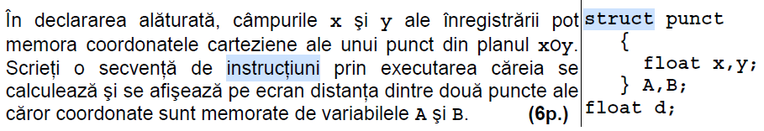
2 | 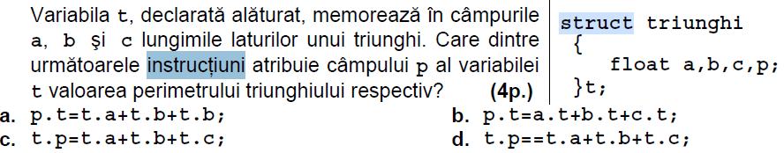
3 | 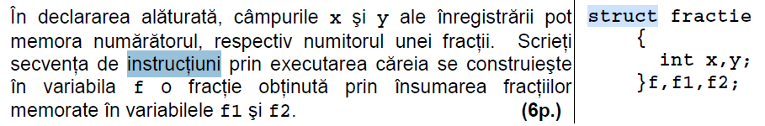
4 | 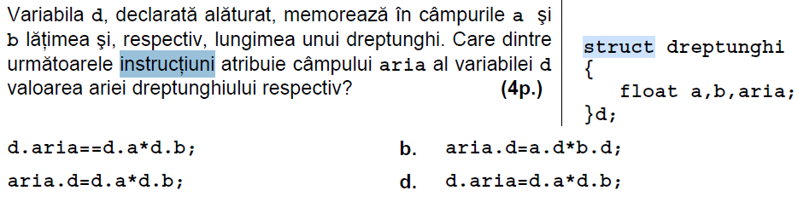
5 | 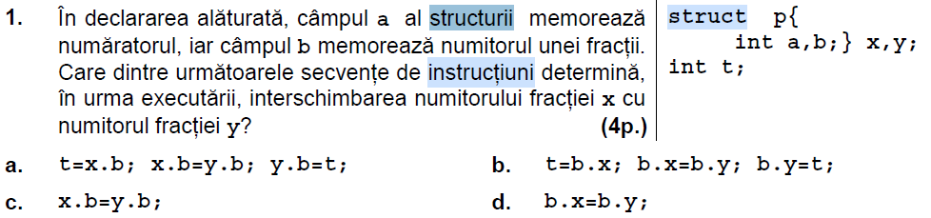
6 | 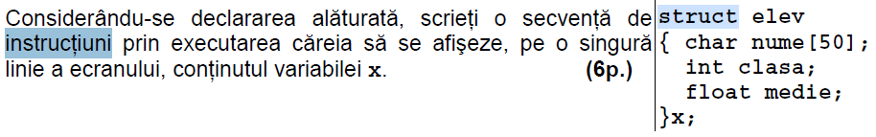
7 | 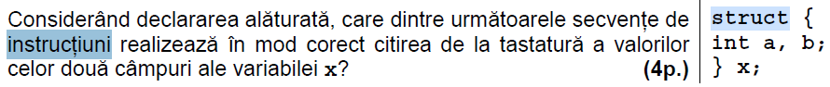  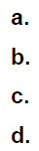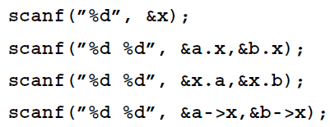
8 | 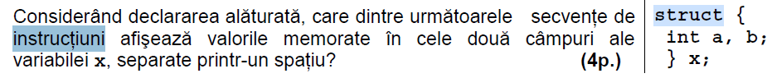  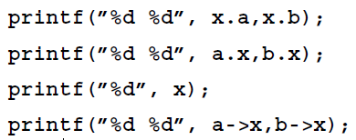
9 | 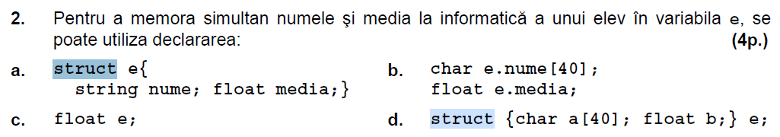
10 | 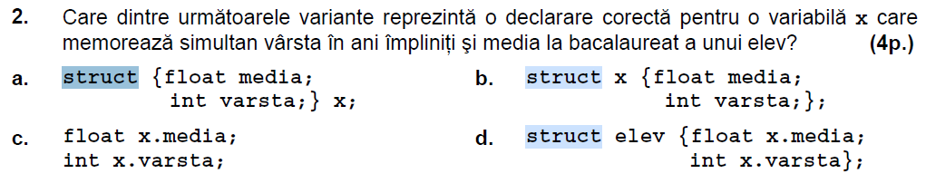
11 | 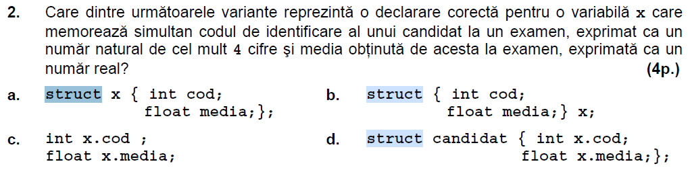
12 | 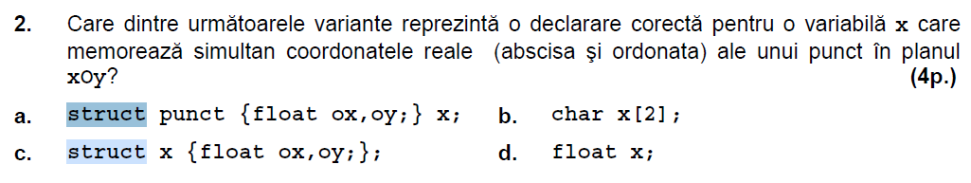
13 | 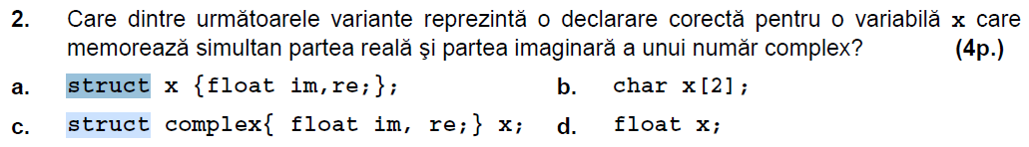
14 | 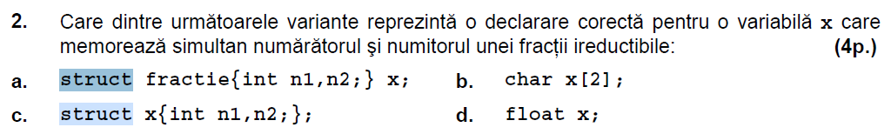
15 | 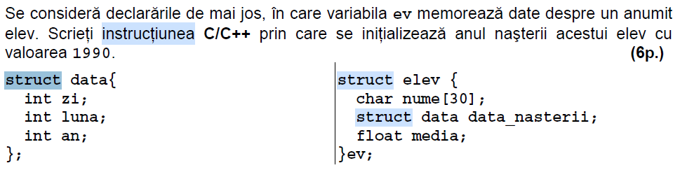
16 | 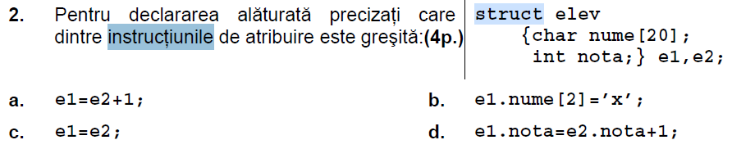
17 | 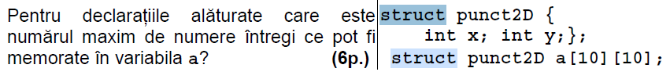
18 | 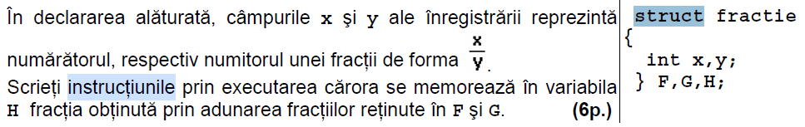
19 | 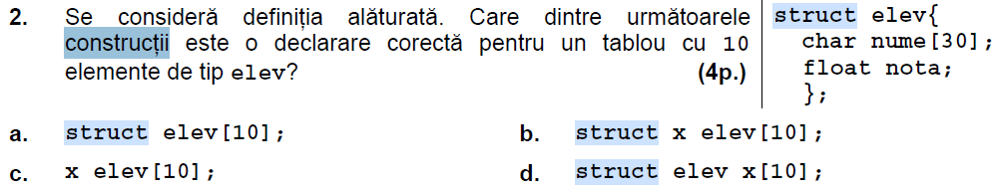
20 | 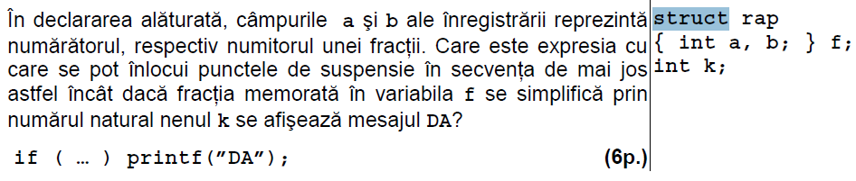
21 | 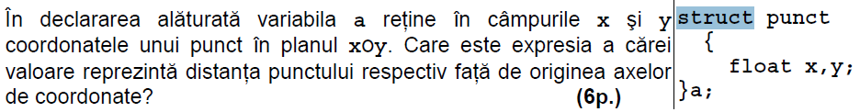
22 | 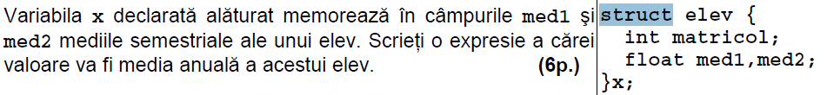
23 | 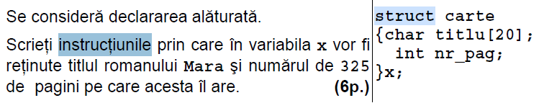
24 | 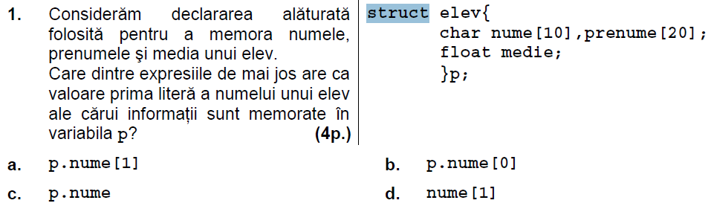
25 | 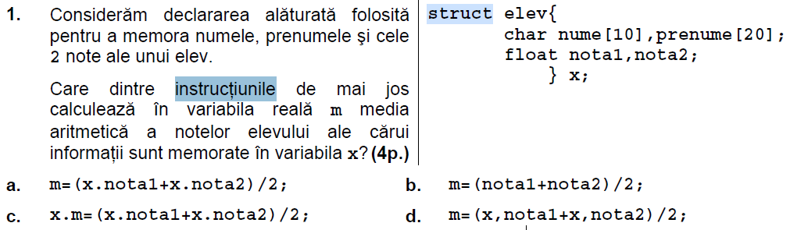
26 | 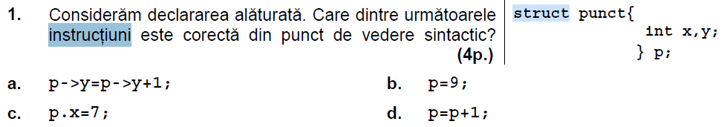
27 | 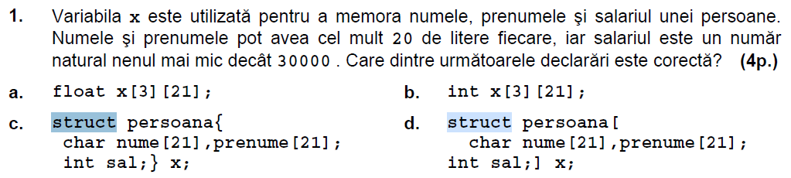
28 | 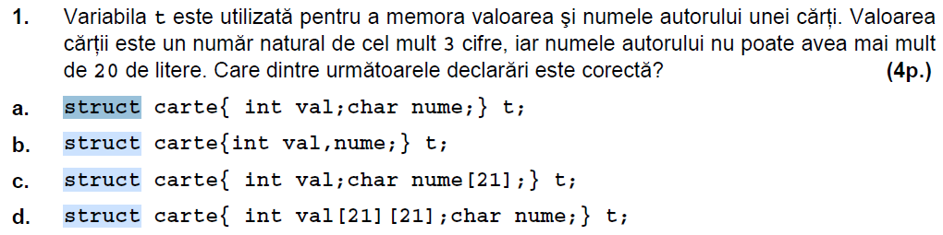
29 | 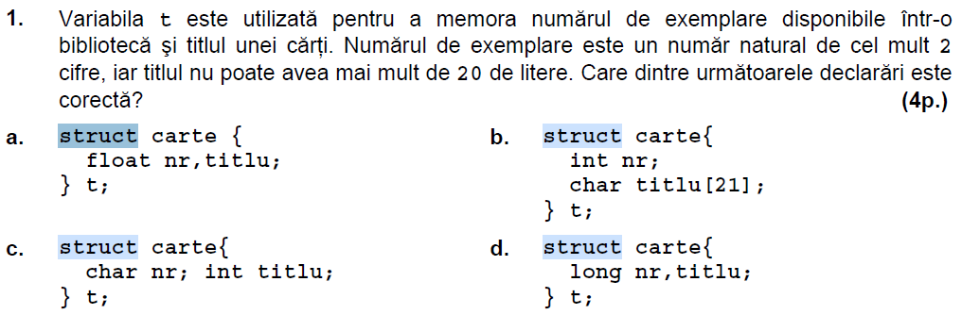
30 | 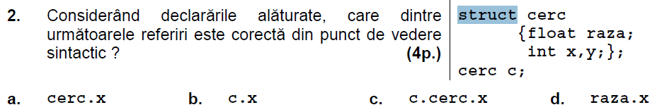
31 | 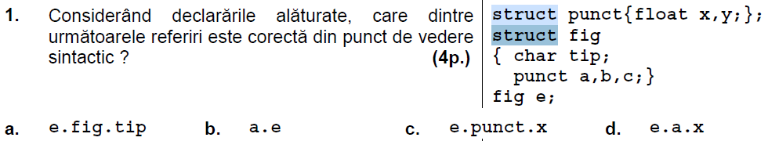
32 | 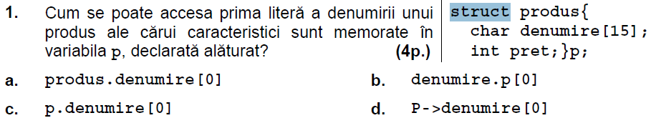
33 | 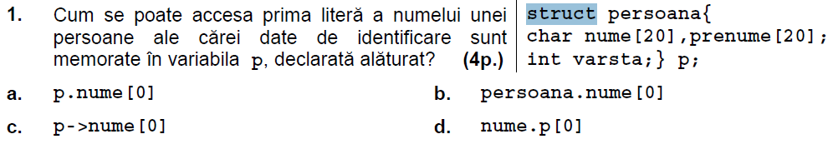
34 | 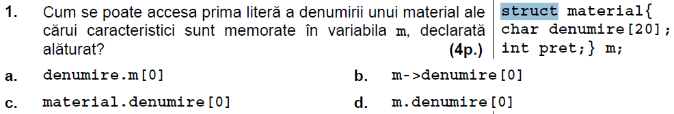
35 | 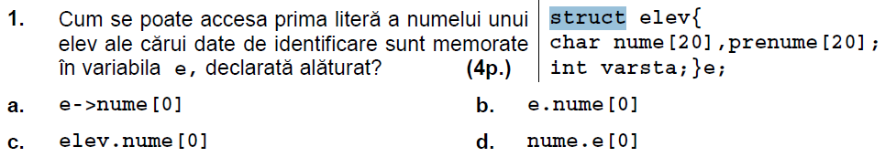
36 | 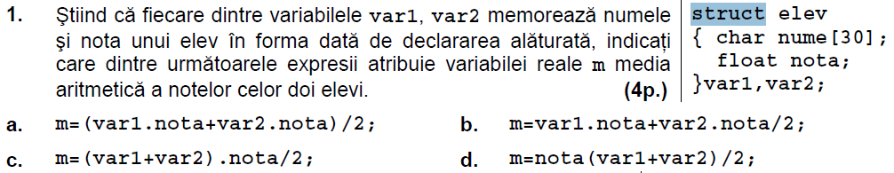
37 | 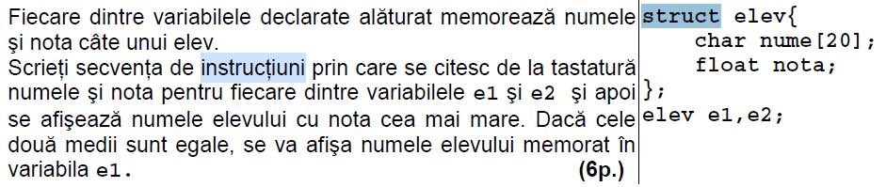
38 | 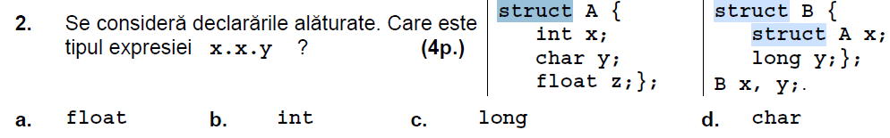
39 | 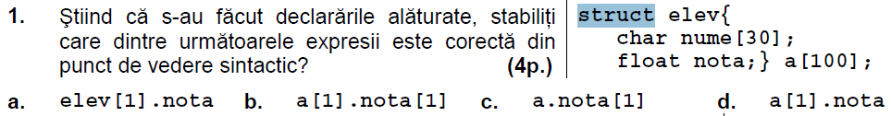
40 | 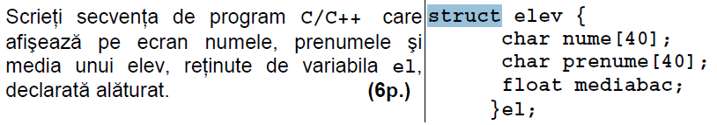
41 | 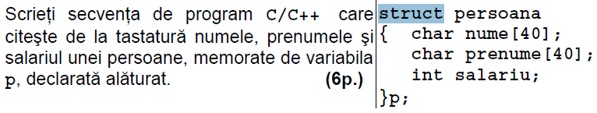
42 | 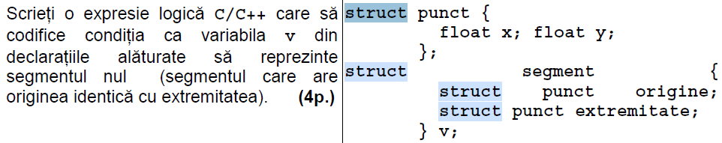
43 | 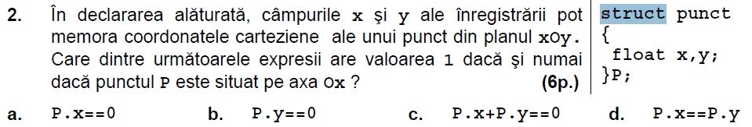
44 | 